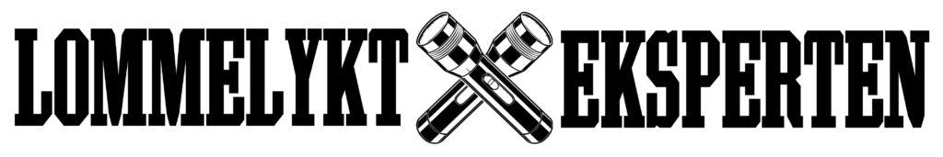

Angreskjema

Hos Lommelykt-Eksperten har du 30 dagers angrerett dersom du skulle være misfornøyd med kjøpet, uansett grunn. Om du ønsker å benytte deg av denne kan du fylle ut dette skjemaet og enten sende det på mail til post@lommelykt-eksperten.no eller sende det i pakken med varen som du sender i retur. Om du sender på epost må fortsatt varen returneres til adressen under før pengene kan bli tilbakeført.
Returadressen er: Adolph Tidemands Gate 23, 2000 Lillestrøm.

Jeg underretter herved om at jeg ønsker å gå fra min avtale om kjøp av varer fra Lommelykt-Eksperten:

Navn:
Epost:
Adresse:
Ordrenummer:

Varer som skal returneres:

Varenummer (finnes på nettbutikken om du finner det) | Varenavn | Antall

Sett kryss på ønsket alternativ:
Jeg ønsker å motta en ny vare ___ Jeg ønsker å få pengene refundert ___

Skriv dato:
Kjøpet fant sted den: ___________________ Varen ble mottatt den:____________________

Grunn for returen (valgfritt):________________________________________________________________________

Dato for utfylling av skjemaet:______________

Varen må være uten skader og i original forpakning dersom returen skal være gyldig. Kunde betaler selv for retur men får dette tilbakeført mot kvittering.

